Grafisk Manual JENY Företagsutveckling AB

Innehåll

1. Våra värdeord

Våra värdeord

**Ödmjukhet**

Uppdragen åtas ödmjukt då det är branschens kunskap som kanaliseras och ger utveckling.

**Professionalitet**

Det är viktigt att alla uppdrag som åtas blir gjorda på ett korrekt och ordentligt sätt.

**Tillit**

Det ska gå att lita på företaget, om man köper tjänster så får man det man har kommit överens om.

Tonläge

Det är viktigt att allas röster ska bli hörda och att alla ska få representeras inom företaget. Professionalitet står i centrum och på arbetsplatsen ska alla behandlas med respekt, både kund och anställd.

Målsättning och vision

JENY underlättar branschorganisationers vardag genom att erbjuda kanslitjänster, medlemsvärvning, hjälp med att arrangera möten och utbildningar, arrangera samlingsmontrar på mässor.

Mål för 2021: etablera sig på marknaden. Detta uppnås genom att teckna avtal med branschorganisationer.

Färgschema

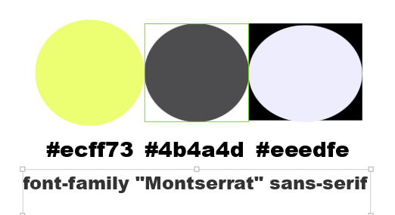

Färgen #ecff73 kommer användas som bakgrundsfärg tillsammans med #eeedfe. Färgen #4b4a4d kommer användas som textfärg.

Logotyp

Logotypen får endast användas på horisontell nivå. Inte under några omständigheter får den vridas.

Typografi

För rubriker och länk-text används fonten ”Montserrat” sans-serif.

Målgruppsanalys

En enkät skickades ut till företag runtom i Jönköping för att undersöka vilka typer av konsult tjänster som behövdes samt vilken typ av företag som behövde dessa tjänster. Länk till enkät [här](https://docs.google.com/forms/d/e/1FAIpQLSfG7wsE_YarIyvIXozcJUkXURZwd7scLwzn6g5IJn6fuNlEsQ/viewform?usp=sf_link).

Från enkäten kan man dra slutsatsen att många nyetablerade företag är i behov av konsulttjänster. Majoriteten av företagen som svarade att de behövde konsulttjänster nu har funnits mellan 1 och 3 år. Utifrån detta kan man dra slutsatsen att det är vid denna tid i företaget som man vill ta det till nästa nivå, man har etablerat sig på sin marknad och har den ekonomiska tillgångar som krävs. Jag drar också slutsatsen att det viktigaste gällande design är att den är stilren och professionell istället för att vara färgglad och underhållande. Det ska vara lätt för användaren att hitta den informationen som sökes och därav blir designen mest utformad efter funktionalitet.

Persona  
<https://personagenerator.com/b735a7b8-b646-11eb-970d-73a0bb050c6a>

Regler för webbsidan

Startsida ska innehålla kort beskrivning om JENY, ursprung tidigare erfarenheter och kompetens. Tjänster som erbjuds ska finnas som rubriker i en NAV-bar. Dessa rubriker ska gå att klicka på som sedan tar en till en ny sida där specifik info står om området. Rubriker som ska finnas är följande: Kansli-tjänster (underrubrik: medlemsvärvning), Arrangera möten/utbildningar, mässor (underrubriker: Ge råd och stöd till enskilda företag, samlingsmontrar, besöksresor, driva och arrangera bransch-mässor), Omvärldsbevakning (underrubriker: producera medlemsinformation, nyhetsbrev), försäljningsuppdrag, interims-uppdrag, projekt-ledning. Kontaktsida.